Dossier :
Nom, prénom :
Date de naissance : ☐ F ☐ M
aaaa/mm/jj
NAM : Exp.
aaaa/mm
Nom, prénom de la mère :
Installation :
Annexe Évaluation objective du visage
et du cou – Grands brÛlÉs

Marges bloquées par SPA

MOCLI60768
Date(s) de l’évaluation: | Cliquez ou appuyez ici pour entrer une date.
aaaa/mm/jj

Légende :

(C) = Évalué conjointement par physiothérapeute et ergothérapeute
(P) = Évalué par physiothérapeute
(E) = Évalué par ergothérapeute

- ( )Observations de la posture
☐ Projection antérieure de la tête
☐ Shift latéral de la tête : D ☐ G ☐
☐ Shift latéral du cou : D ☐ G ☐
☐ Rotation de la tête : D ☐ G ☐
Autre :

- ( )Observations de la peau
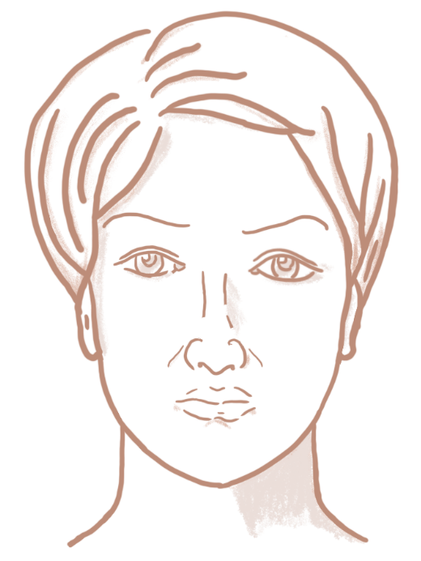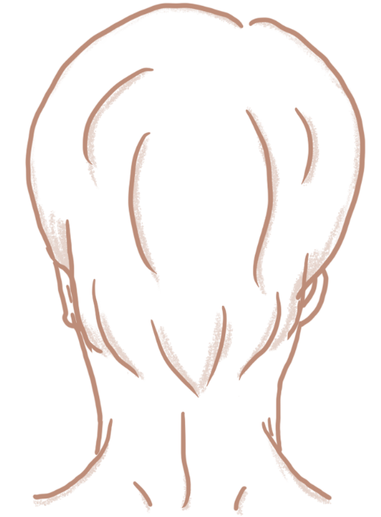
Source : Hôpital de réadaptation Villa Medica

: Brûlure ___ : Cordon : Plaie ° : Phlyctène : Placard ☐ : Sites donneurs

Zones | Observations  (présence de plaies, coloration, souplesse, épaisseur, température, vascularisation, etc.)
1
2
3
4

Observation de la région périe buccale
 | Oui | Non | Autres informations
Présence d’une éversion labiale : | Lèvre supérieure ☐  Lèvre inférieure ☐ | ☐
Le patient a-t-il une orthèse buccale : | ☐ | ☐ | Port : heure/jour  Tolérance :
Le patient a-t-il un équipement (masque compressif, mentonnière, etc) : | ☐ | ☐ | Si oui, quel type et préciser le port (heure/jour) :

Observation des yeux | ectropion
 | Présence |  | Sévérité selon échelle
 | Oui | Non | Acceptable | Modérée | Sévère
Œil droit | ☐ | ☐ | ☐ | ☐ | ☐
Œil gauche | ☐ | ☐ | ☐ | ☐ | ☐

Ectropion de l’œil (sévérité) : | Acceptable : Capacité à fermer les paupières avec peu/pas d’efforts.
Ectropion de l’œil (sévérité) : | Modérée : Capacité à fermer les paupières avec effort. Incapacité à fermer 1 ou les 2 yeux.
Ectropion de l’œil (sévérité) : | Sévère : Incapacité à dormir avec les paupières fermées.

- ( )Mobilité du visage
 | Pas de mouvement ni contraction musculaire | Contraction musculaire sans mouvement | Mouvement minimal  (< 50 %) | Mouvement partiel  (50-75%) | Mouvement complet | Compensations et mises en tension observées
Front
Soulever les sourcils
Froncer des sourcils
Yeux
Ouvrir grand les yeux
Fermer les yeux serrés
Nez
Plisser le nez
Ouvrir grand les narines
Joues
Rentrer les joues
Gonfler les joues

 | Pas de mouvement ni contraction musculaire | Contraction musculaire sans mouvement | Mouvement minimal  (< 50 %) | Mouvement partiel  (50-75%) | Mouvement complet | Compensations et mises en tension observées
Bouche et lèvres
Sourire
Donner des becs
Tourner la lèvre supérieure vers le haut
Tourner la lèvre inférieure vers le bas
Serrer les lèvres ensemble
Rentrer les lèvres par en dedans
Ouvrir grand la bouche
Donner des becs de chaque côté
Faire une bouche triste
Autres :

- ( )Mobilité cervicale 1- Avec le ruban à mesurer (en cm)
2- Avec inclinomètre / Avec le CROM
 |  | Droite |  | Gauche
Flexion
1- Menton/fourchette sternale (N : 4,3 cm)
2- Inclinomètre (N : 50°) / CROM
3- Observations et amplitude du mouvement
Extension
1- Menton/fourchette sternale (N : 18.5 cm)
2- Inclinomètre (N : 60°) / CROM
3- Observations et amplitude du mouvement
Flexion latérale
1- Lobe inférieur oreille/A.C. (N : 12,8 cm)
2- Inclinomètre (N : 60°) / CROM
3- Observations et amplitude du mouvement
 |  |  | Droite |  | Gauche
 | Rotation
 | 1- Menton/A.C. (N : 11 cm)
 | 2- Inclinomètre (N : 80°) / CROM
 | 3- Observations et amplitude du mouvement
 | Mouvements combinés
 | Peau mise en tension par
CROM = Cervical Range-of-Motion

- ( )Mobilité de la bouche
Présence de microstomie : oui ☐ non ☐
Mouvements | Amplitude (en cm) et observations (ex. : asymétrie)
Ouverture horizontale (A)
(valeur normale : homme : 8.7 cm, femme : 8,4 cm)
Ouverture verticale (B)
(valeur normale : homme : 6.0 cm, femme : 5.6 cm)
Fermeture de la bouche




Source : Hôpital de réadaptation Villa Medica

- ( )Capacité à retenir la salive
Cotation |  | Description
Sévérité
 | 1 | Sec : ne bave jamais
 | 2 | Léger : seulement les lèvres sont mouillés
 | 3 | Modéré : les lèvres et le menton sont mouillés
 | 4 | Sévère : les vêtements sont souillés
 | 5 | Abondant : les vêtements et les mains sont humides et mouillés
Fréquence
 | 1 | Ne bave jamais
 | 2 | Bave occasionnellement (pas quotidiennement)
 | 3 | Bave fréquemment (quotidiennement)
 | 4 | Bave constamment

- ( )Palpation péribuccale
☐ Normale : Les tissus s’étirent facilement avec une résistance similaire à celle d’un tissu sain.
☐ Souplesse partielle : Les tissus s’étirent avec une résistance plus importante que celle d’un tissu sain, l’amplitude est dans les limites de la normale.
☐ Souplesse minimale : L’étirement des tissus est possible, mais avec une résistance importante et une diminution des amplitudes.
☐ Rigide : Aucun étirement n’est possible dû à la raideur des tissus. En général, une microstomie de la bouche est présente.
☐ Autres :

- ( )Autres informations

- ( )Tolérance aux étirements et massages

- ( )Présence de problèmes concomitants (déglutition, élocution, audition, étourdissements, visuel)

☐ Pour analyse complète, se référer à : | ☐ rapport en date du Cliquez ou appuyez ici pour entrer une date.
☐ Pour analyse complète, se référer à : | ☐ notes d’évolution en date du Cliquez ou appuyez ici pour entrer une date.

Initiales | Signature et profession | Initiales | Signature et profession

